Автоматизированная информационная система «Электронная карта свободной мощности для ТП объектов в ЦАО гор. Москва и на прилегающих к нему территориях»

АИС Карта мощности

Руководство пользователя

Содержание

1 Введение 3

1.1 Область применения 3

1.2 Цели разработки 3

1.3 Пользователи системы 3

2 Назначение и условия применения 5

2.1 Назначение 5

2.2 Условия применения 6

3 Описание операций 7

3.1 Запуск Портала 7

3.2 Управление окном карты 8

3.3 Временные пометки на карте 8

3.4 Измерения на карте 9

3.5 Поиск объектов 11

3.5.1 Поисковая строка 11

3.5.2 Пространственный поиск 12

3.6 Отображение объектов 15

3.6.1 Объекты по умолчанию 15

3.6.2 Дополнительные типы объектов 16

3.6.3 Настройка отображения 16

3.7 Вызов окна «Дополнительная информация» 19

3.7.1 Дополнительная информация по ПС/ТП/РП 19

3.7.2 Дополнительная информация по Кабельным линиям 25

3.7.3 Дополнительная информация по Потребителям и Зданиям 26

3.7.4 Дополнительная информация по объектам ИПР 29

3.7.5 Дополнительная информация по видеокамерам 30

# Введение

## Область применения

Разрабатываемая Система предназначена для автоматизации процессов информирования потенциальных и зарегистрированных Заявителей по доступности электроэнергетической инфраструктуры ПАО «Россети Московский регион» в разрезе свободной мощности для технологического присоединения. А также для информирования работников структурных подразделений ПАО «Россети Московский регион» при подготовке технических решений и согласовании ТУ на ТП объектов электроснабжения, расположенных на территории Центра Москвы. Внутренними пользователями Системы являются работники всех структурных подразделений Общества, которые участвуют в реализации бизнес-процесса ТП, включая участки по работе с клиентами и реализации услуг РЭР, начальников районов и главных инженеров РЭР МКС.

## Цели разработки

Основными целями разработки и внедрения АИС Карта мощностей являются:

* Снижение трудовых и временных затрат структурных подразделений Общества на определение технической возможности и получение исходных данных для подготовки ТУ на ТП объектов на территории Центра Москвы;
* Предварительное информирование существующих потребителей, потенциальных Заявителей, а также заинтересованных лиц о наличии и объемах свободных мощностей в распределительной сети 0,4-20кВ, а также питающих центров 110-220 кВ ПАО «Россети Московский регион» в Центре Москвы, которые могут быть использованы для электроснабжения ЭПУ Заявителей (потребителей);
* Повышение уровня клиент-ориентированности и информационной открытости Общества, а также повышение качества услуг, оказываемых Обществом в сфере ТП потребителей электроэнергии.

## Пользователи системы

**Внешний пользователь** портала технологического присоединения ПАО «Россети Московский регион»– любой гражданин РФ, заинтересованный в получении информации по технологическому присоединению и имеющейся свободной мощности.

**Внутренними пользователями** системы являются сотрудники Управлений исполнительного аппарата (ИА) ПАО «Россети Московский регион» и филиала МКС.

**Внутренние пользователи филиала МКС:**

* Специалисты управления перспективного развития сети (УПР) МКС;
* Специалисты Службы электрических режимов МКС;
* Специалисты департамента инженерного обеспечения технологического присоединения (ДИОТП);
* Специалисты управления АСТУ, отделы ОРАСТУ и ОСАСДУ в части подготовки данных для Системы;
* Инженер по режиму РЭР МКС;
* Специалисты Участка по работе с клиентами и реализации услуг РЭР МКС;
* Заместитель главного инженера по оперативной работе РЭР МКС и информационно диспетчер РДП;
* Начальники УКС, начальники и главные инженеры РЭР МКС при согласовании технических условий договоров об осуществлении технологического присоединения к электрическим сетям.

**Внутренние пользователи ИА ПАО «Россети Московский регион»:**

* Специалисты Управления резерва мощности ПЦ в части контроля функциональности Системы, подготовки и проверки данных расчета свободной мощности;
* Специалисты Департамента перспективного развития сети и инженерного обеспечения ТП ПАО «Россети Московский регион»;
* Специалисты управления информационных систем, Департамент автоматизации бизнес-процессов ПАО «Россети Московский регион».

# Назначение и условия применения

## Назначение

АИС Карта мощности обеспечивает сбор, систематизацию, хранение, обработку и отображение разнородной технологической информации, хранящейся в разных информационных и технологических базах структурных подразделений ПАО «Россети Московский регион» в простом, наглядном и пригодном для анализа виде на электронной карте г. Москва по объектам электросетевого хозяйства:

* Питающие центры – подстанции с высшим напряжением 35 кВ и выше;
* Трансформаторные подстанции и распределительные пункты ТП/РП напряжением 6‑20 кВ;
* Здания, в которых располагаются вводно-распределительные устройства и щиты (ВРУ и ВРЩ), к которым непосредственно подключаются энергопринимающие устройства потребителей.

Для внутреннего пользователя ПАО «Россети Московский регион» на портале технологического присоединения для объектов (центры питания, ТП/РП и здания (сооружения)) требуется дополнительная информация, на основе которой рассчитывается суммарная величина резерва мощности, доступного для технологического присоединения. Исходными данными для такого расчета являются:

данные контрольных замеров в максимуме нагрузки по линиям и трансформаторам из информационных систем ИС ТУ;

выгруженные данные по годовому профилю месячного потребления и среднемесячных нагрузок по приборам учета из системы КИС Баланс;

схемы ТП/РП в ПТК ОТиСУ;

паспортные данные отходящих линий, паспортные данные трансформаторов из SAP АСУ ТОиР;

информация о заключенных договорах и технических условиях (ТУ) по данному ПЦ или ТП/РП из АС УТП.

Картографическая основа ведется в системах АСОИ МКС. Обновление картографической информации г Москвы происходит 1 раз в год путем закупки геоинформационных данных в ГБУ «Мосгоргеотрест». Актуальность объектов электросетевого хозяйства поддерживается службой кабельных трасс (СКТ) МКС.

Информация, доступная для просмотра и анализа в , хранится в разных информационных системах, эксплуатацией которых занимаются разные Департаменты, управления и службы ПАО «Россети Московский регион»:

* Департамент перспективного развития сети и инженерного обеспечения ТП ПАО «Россети Московский регион»;
* Управление информационных систем Департамента автоматизации бизнес-процессов ПАО «Россети Московский регион»;
* Служба электрических режимов в составе ОТиСУ филиала МКС;
* Управление АСТУ МКС, отдел развития автоматизированных технологических систем (ОРАСТУ);
* Отдел сопровождения автоматизированных систем диспетчерского управления (ОСАСДУ), владеющий геоинформационными данными по электронной карте г. Москвы.

## Условия применения

Для штатного функционирования Системы и обеспечения эргономических показателей рекомендуется использовать конфигурацию оборудования рабочей станции, не ниже следующей: Intel Core i3, 4Gb RAM, монитор 19-22 дюйма.

На АРМ должны быть установлены следующие программные компоненты:

* Google Chrome (с автообновлением);
* Mozilla Firefox (c автообновлением);
* дополнительное программное обеспечение:
  1. Adobe Acrobat Reader версии 7.0 и выше;
  2. Антивирусное программное обеспечение в соответствии с имеющейся лицензией;

# Описание операций

## Запуск Портала

Для авторизации на портале необходимо пройти по ссылке <https://powermap.moesk.ru/> и в открывшейся форме ввести логин и пароль пользователя   
(Рисунок 1).

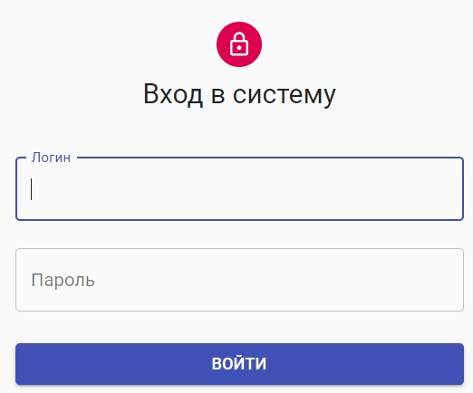

Рисунок 1 – Форма авторизации

После авторизации пользователю становится доступно главное окно Портала (Рисунок 2).

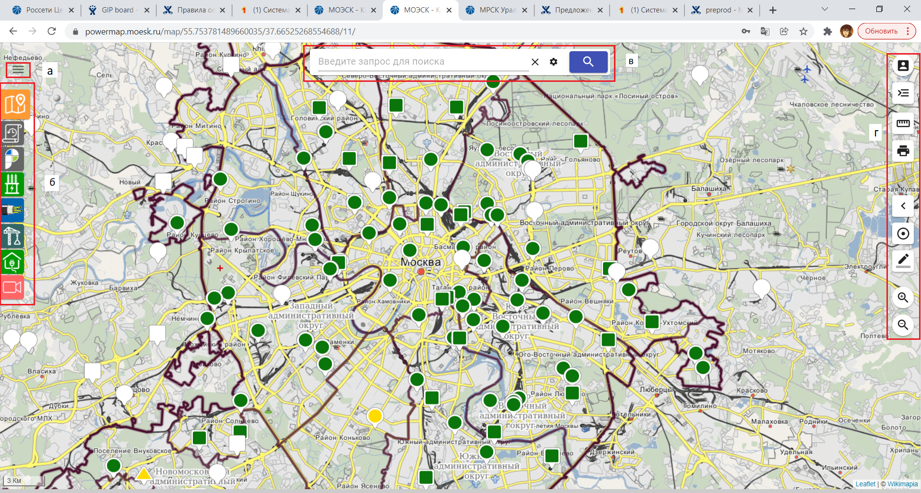

Рисунок 2 – Главное окно портала  
(а – вызов расширенного меню; б – функциональная панель; в – строка поиска; г – панель инструментов)

## Управление окном карты

По умолчанию окно карты отображает территорию Москвы на 11-ом уровне масштаба. Для просмотра другого участка карты необходимо нажать левую кнопку мыши и перетащить карту в нужном направлении.

Изменение масштаба карты осуществляется двумя способами:

* с помощью кнопок  и  на панели инструментов;
* с помощью колеса мыши: необходимо прокрутить его на себя для уменьшения масштаба или от себя для увеличения.

После изменения масштаба или отображаемой территории становится возможным использование кнопок  и  на панели инструментов. Кнопка  необходима для перехода к предыдущему экстенту карты, а кнопка  – к следующему экстенту. Экстентом называется область карты, отображающаяся одномоментно в активном окне.

## Временные пометки на карте

На панели инструментов присутствует группа «Временные пометки на карте», обозначенная иконкой . При нажатии на иконку становится доступны три опции:

* создать временную линию  (Рисунок 3);

Рисунок 3 – Создание временной линии

* создать временную текстовую пометку Изображение выглядит как текст, часы, коллекция картинок

  Автоматически созданное описание (Рисунок 4);

Рисунок 4 – Создание временных текстовых пометок

* координаты  (Рисунок 5). При нажатии кнопки  происходит копирование координат в буфер обмена.

Рисунок 5 – Создание временной точки и получение ее координат

## Измерения на карте

В окне карты доступна функция измерения расстояний между двумя или более точками, например, между центрами питания (Рисунок 6). Для этого необходимо:

Открыть на панели инструментов группу «Измерения» – кнопка;

Запустить инструмент «Линейка» – кнопка в группе «Измерения»;

Нажать левой клавишей мыши на начальной точке;

Указать на карте вторую точку, нажав левую кнопку мыши. Аналогично можно добавить ещё несколько точек;

При необходимости можно сместить карту, удерживая левую кнопку мыши, а также изменить ее масштаб.

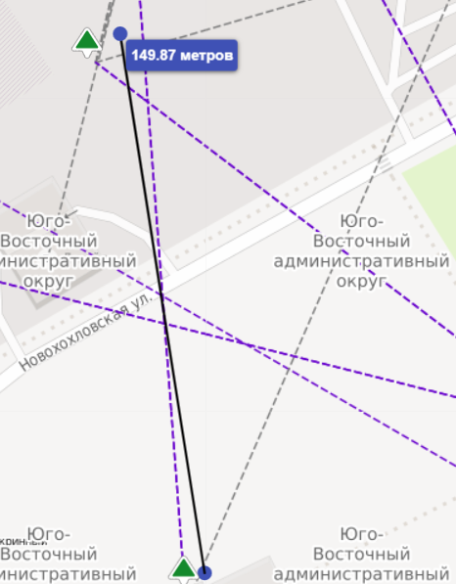

Рисунок 6 – Измерение расстояния при помощи Линейки

В окне карты доступна функция измерения площади (Рисунок 7). Для этого необходимо:

Открыть на панели инструментов группу «Измерения» – кнопка;

Запустить инструмент «Расчёт площади» – кнопка в группе «Измерения»;

Нажать левой клавишей мыши на начальной точке;

Указать на карте ещё как минимум две точки, нажав левую кнопку мыши. Аналогично можно добавить ещё несколько точек;

При необходимости можно сместить карту, удерживая левую кнопку мыши, а также изменить ее масштаб.

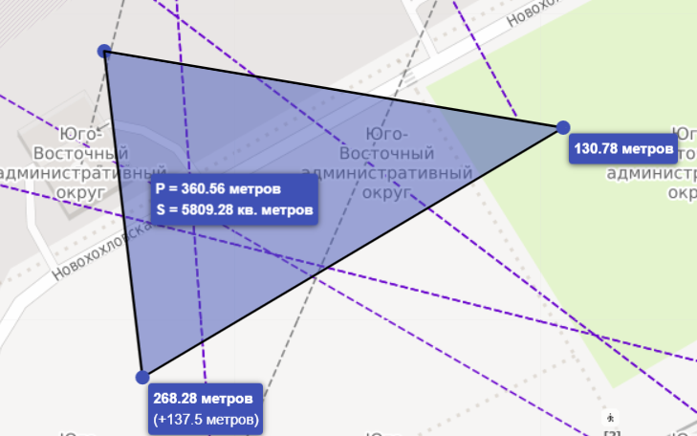

Рисунок 7 – Расчёт площади

## Поиск объектов

### Поисковая строка

По умолчанию поиск осуществляется по следующим критериям (Рисунок 8):

Рисунок 8 – Поисковая строка

Поиск по другим объектам можно подключить в настройках поиска, доступных при нажатии на иконку .

### Пространственный поиск

Поиск можно осуществить через вкладку пространственный поиск . Из списка можно выбрать следующие типы поиска:

* 1. Переход к точке с задаваемыми координатами  (Рисунок 9). Для поиска нужно задать Широту и Долготу в градусах в десятичном формате с использованием точки.

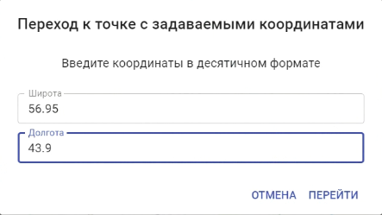

Рисунок 9 – Ввод координаты

* 1. Поиск объектов, ближайших к заданной точке .

Для поиска нужного объекта необходимо из выпадающего списка выбрать слой (Рисунок 10) и установить маркер на карте (Рисунок 11).

Рисунок 10 – Выбор слоя для поиска объекта

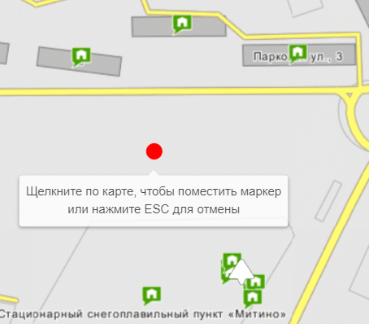

Рисунок 11 – Маркер на карте для поиска объекта

* 1. Поиск в границах буферной зоны вдоль линии .

Для поиска объекта необходимо выбрать слой, задать ширину буферной зоны (Рисунок 12) и построить линию, вдоль которой будет происходить поиск.

Рисунок 12 –Выбор слоя для поиска объекта и ширины буферной зоны

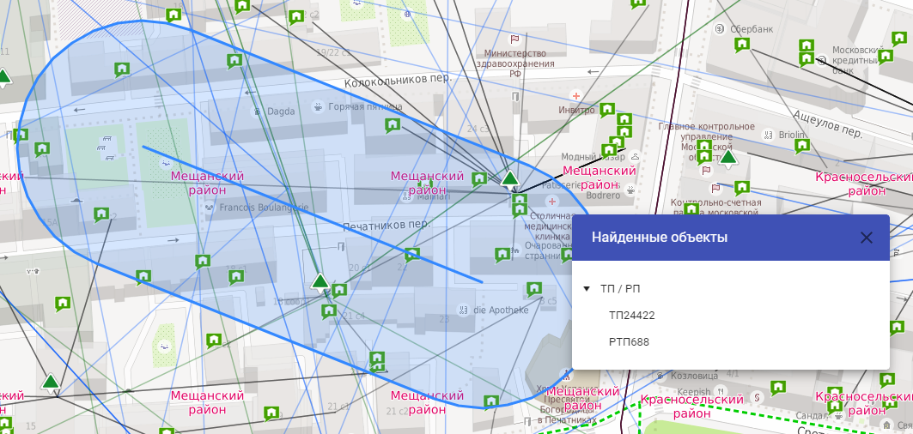

Рисунок 13 – Линия с буферной зоной

* 1. Поиск в границах полигона  .

Для поиска необходимо выбрать слой из выпадающего списка и построить полигон, в границах которого должен осуществляться поиск (Рисунок 14).

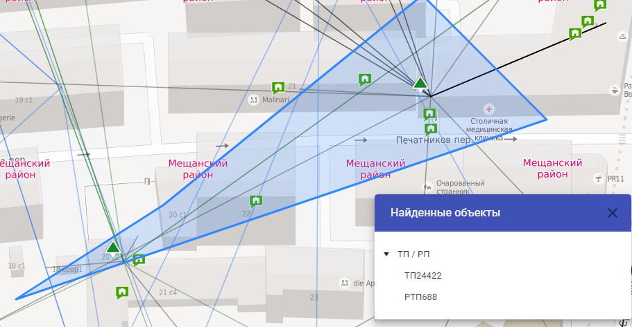

Рисунок 14 – Поиск в границах полигона

* 1. Поиск в границах буферной зоны вокруг точки  .

Как и в поиске в границах буферной зоны вдоль линии, необходимо выбрать слой для поиска объекта и задать ширину буферной зоны. Далее необходимо установить маркер на карте (Рисунок 15).

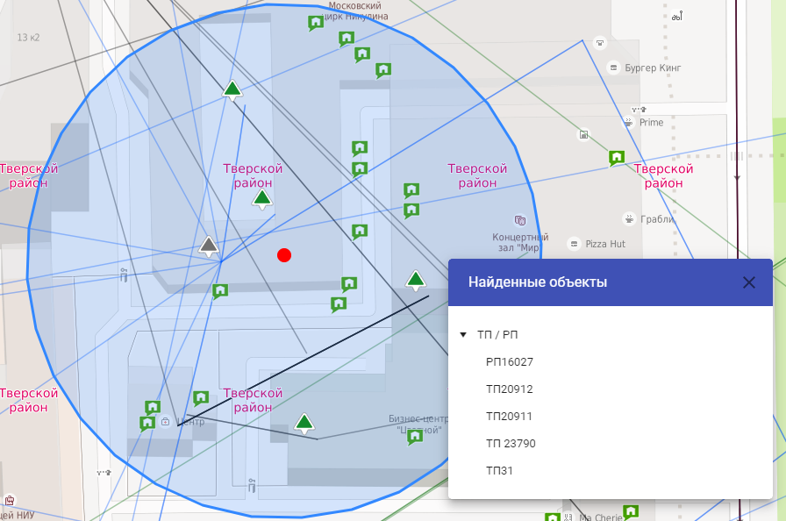

Рисунок 15 – Поиск в границах буферной зоны вокруг точки

## Отображение объектов

### Объекты по умолчанию

На карте могут отображаться различные типы объектов в зависимости от настроек. По умолчанию отображаются объекты следующих типов:

* ПС/РП/ТП. Обозначаются маркерами различных форм ( , и ), стиль отображения зависит от выбранного пользователем параметра;
* Видеокамеры . Слой доступен, начиная с 13-го уровня масштаба и крупнее;
* Группирующие элементы (кластеры) Изображение выглядит как текст, бильярдный шар, казино, комната

  Автоматически созданное описание. Указывают, что в данной области находится несколько объектов одинакового типа (количество объектов в группе обозначено цифрой, цвета соответствуют стилю отображения, установленному для слоя). Группа раскрывается при увеличении масштаба или при нажатии на ее значок на карте.

### Дополнительные типы объектов

При нажатии на иконку  откроется меню, где можно выбрать тематические слои, отображение которых нужно настроить (Рисунок 16). Дополнительно в меню доступна функция выбора подложки карты и просмотра истории выбора объектов.

Рисунок 16 – Расширенное меню

Помимо объектов по умолчанию пользователь может визуализировать следующие типы объектов:

* Кабельные линии электропередачи. Отображаются линиями различных цветов в зависимости от класса напряжения;
* Объекты ИПР. Обозначаются маркерами с красной пунктирной обводкой и символами «с» (строящиеся) или «рек» (реконструируемые) —  и ;
* Потребители. ВРУ обозначаются зеленым маркером со значком дома , здания отображаются в виде серых полигонов.

### Настройка отображения

После выбора в расширенном меню необходимого тематического слоя откроется вкладка на функциональной панели в левой части экрана, на которой будут доступны опции по настройке отображения слоя (Рисунок 17).

Рисунок 17 – Управление отображением информации слоя «Потребители»

Синие переключатели (тоглы) отвечают за включение/выключение отображения объектов слоя. В виде выпадающего списка представлен перечень показателей, на основании которых возможна настройка стиля отображения. Для слоя «Потребители» доступно два варианта стилизации: стандартный и по резерву мощности.

Для слоев «ПС/ТП/РП» и «Кабельные линии электропередачи» доступна фильтрация с помощью тоглов по классу напряжения (Рисунок 18).

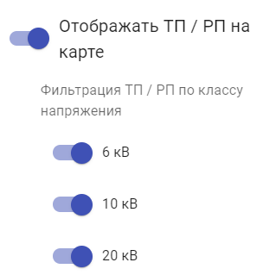

Рисунок 18 – Фильтрация по классу напряжения для слоя «ПС/ТП/РП»

Для слоя «ПС/ТП/РП» также реализована фильтрация с помощью тоглов по резерву мощности (Рисунок 19).

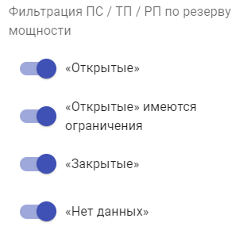

Рисунок 19 – Фильтрация по резерву мощности

## Вызов окна «Дополнительная информация»

### Дополнительная информация по ПС/ТП/РП

При выборе объекта слоя «ПС/ТП/РП» (нажатием левой кнопки мыши на маркер объекта на карте) становится доступно окно «Дополнительная информация» в правой части экрана (Рисунок 20). В окне по умолчанию развернута вкладка «Общая информация», в которой можно посмотреть диспетчерское наименование и номер, код ТМ SAP, статус по техприсоединению, класс напряжения, РЭС и пр.

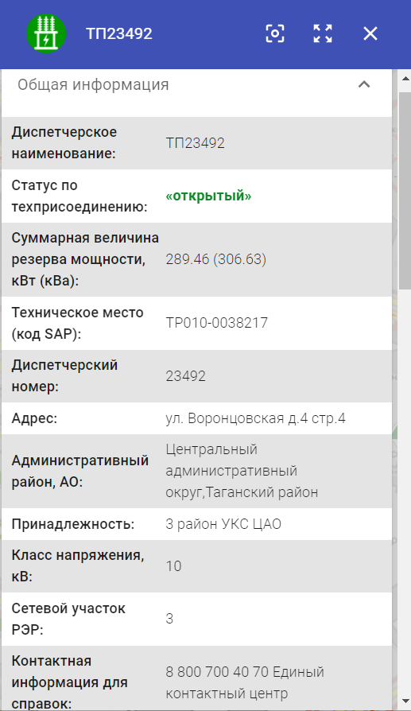

Рисунок 20 – Общая информация по ТП 23492

На вкладке «Общая информация» также можно посмотреть и скачать профиль нагрузок, график объемов месячного потребления (Рисунок 21), схему компоновки ТП (Рисунок 22) и карту ТП (Рисунок 23).

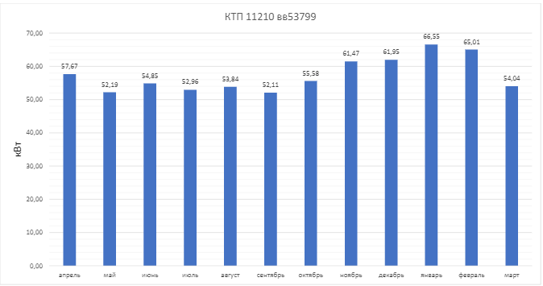

Рисунок 21 – Пример графика объемов месячного потребления

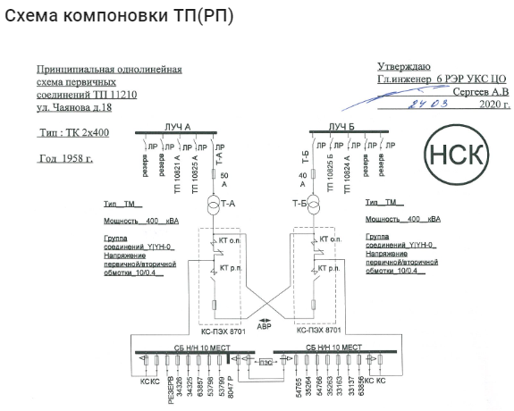

Рисунок 22 – Пример схема компоновки ТП

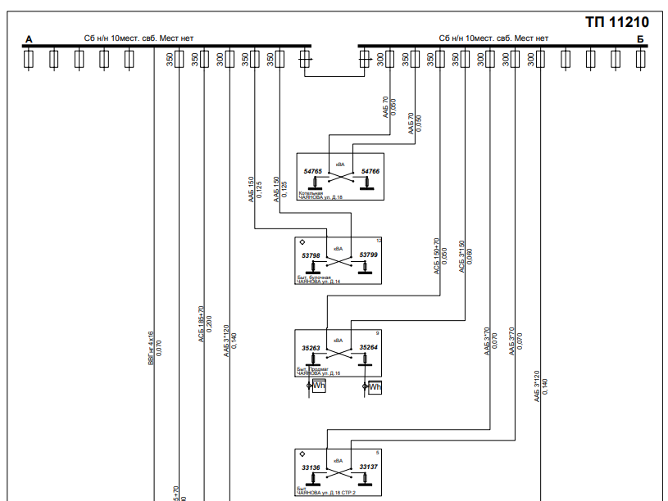

Рисунок 23 – Пример карты ТП

Помимо общей информации в окне «Дополнительная информация» доступны данные по разделам, представленным на Рисунке 24.

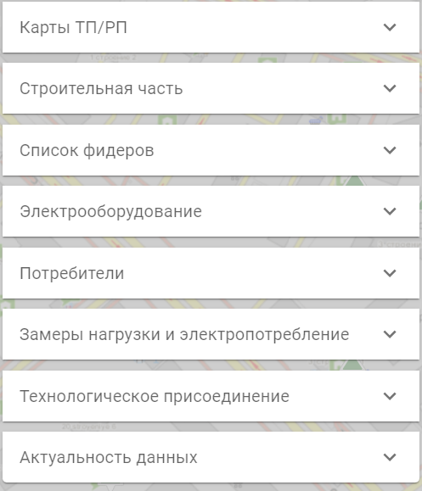

Рисунок 24 – Вкладки окна «Дополнительная информация» для ТП

Вкладка «Список фидеров» содержит информацию об участках кабельных линий, подходящих к выбранному ТП (Рисунок 25). Все наименования представляют собой ссылки, при переходе по которым открывается окно дополнительной информации конкретного участка кабельной линии.

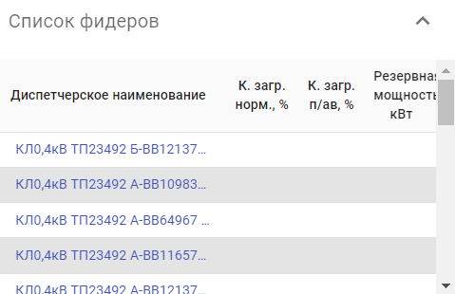

Рисунок 25 – Вкладка «Список фидеров»

Вкладка «Электрооборудование» содержит информацию об оборудовании, относящемся к выбранному ТП. Для просмотра и скачивания в формате Excel-таблицы доступен отчет с перечнем трансформаторов.

На вкладке «Потребители» можно посмотреть и скачать в формате Excel-таблицы список вводов потребителей. Дополнительно есть возможность отобразить зону электроснабжения ТП (буфер и питаемые ВРУ) (Рисунок 26).

Рисунок 26 – Информация о потребителях ТП

Все наименования вводов представляют собой ссылки, при переходе по которым можно посмотреть информацию по конкретному вводу (Рисунок 27).

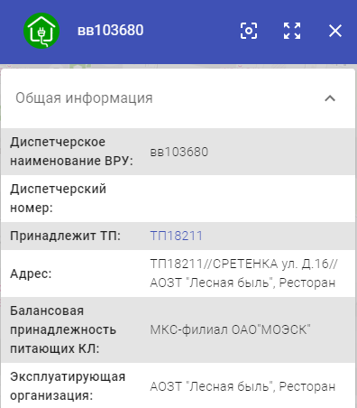

Рисунок 27 – Информация по вводу

На вкладке «Замеры нагрузки и электропотребление» доступны для просмотра и скачивания бланк контрольного замера и данные замеров трансформаторов (Рисунок 28).

Рисунок 28 – Пример бланка замера нагрузки и электропотребления

На вкладке «Технологическое присоединение» можно найти информацию по технологическому присединению. Дополнительно для просмотра и скачивания в формате Excel-таблицы доступен список заявок и договоров (Рисунок 29).

Рисунок 29 – Данные по технологическому присединению

Вкладка «Актуальность данных» содержит информацию о пользователе, загрузившем объект из SAP, и дате получения объекта из SAP.

Для ПС достпны только вкладки «Общая информация» и «Актуальность данных».

### Дополнительная информация по Кабельным линиям

При выборе объекта слоя «Кабельные линии электропередачи» (нажатием левой кнопки мыши на линию объекта на карте) становится доступно окно «Дополнительная информация» в правой части экрана (Рисунок 30). В окне по умолчанию развернута вкладка «Общая информация», в которой можно посмотреть наименование линии, код ТМ SAP, балансодержателя, напряжение и пр. Также для кабельных линий доспуна вкладка «Актуальность данных», которая содержит информацию о пользователе, загрузившем объект из SAP, и дате получения объекта из SAP.

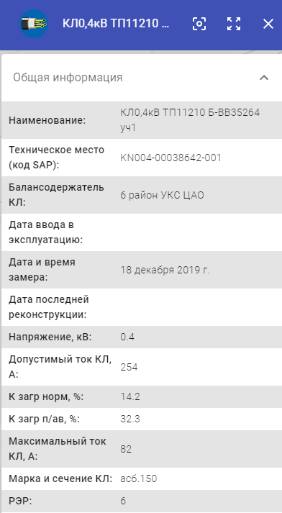

Рисунок 30 – Общая информация по кабельным линиям

### Дополнительная информация по Потребителям и Зданиям

При выборе потребителя из слоя «Потребители» (нажатием левой кнопки мыши на маркер объекта на карте) становится доступно окно «Дополнительная информация» в правой части экрана (Рисунок 31). В окне по умолчанию развернута вкладка «Общая информация», в которой можно посмотреть диспетчерское наименование и номер ВРУ, адрес, принадлежность ТП, номинальное напряжение и пр. Для просмотра и скачивания в формате Excel-таблицы доступны списки организаций в здании по данных Яндекс и 2GIS.

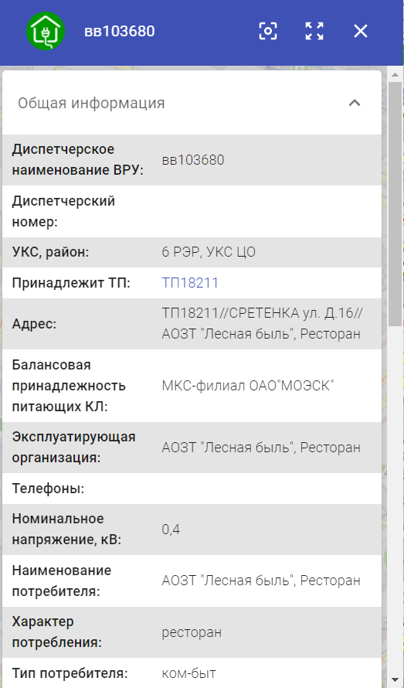

Рисунок 31 – Общая информация по потребителям

Помимо общей информации в окне «Дополнительная информация» для потребителей представлены вкладки «Технологическое присоединение», «Замеры нагрузки и электропотребление» и «Актуальность данных». Состав информации, представленный на указанных вкладках аналогичен описанным п. 3.7.1.

При выборе здания из слоя «Потребители» (нажатием левой кнопки мыши на полигон здания на карте) становится доступно окно «Дополнительная информация» в правой части экрана (Рисунок 32). В окне по умолчанию развернута вкладка «Общая информация», в которой можно посмотреть адрес, принадлежность к сетевому участку, резерв мощности по ВРУ и пр. Информация о резерве мощности по ВРУ доступна в виде списка вводов и отчета со списком ТП. Отчет со списком ТП доступен для скачивания в формате Excel-таблицы.

Рисунок 32 – Общая информация по зданиям

Помимо общей информации для зданий активна вкладка «Потребители», содержащая информацию о:

* списке вводов потребителей;
* списке потребителей ЮЛ и ФЛ;
* списке приборов в здании;
* организациях в здании по данным Яндекс и 2GIS.

Все перечисленные данные доступны для просмотра и скачивания в формате Excel-таблицы.

### Дополнительная информация по объектам ИПР

При выборе объекта из слоя «Объекты ИПР» (нажатием левой кнопки мыши на маркер объекта на карте) становится доступно окно «Дополнительная информация» в правой части экрана (Рисунок 33). В окне по умолчанию развернута вкладка «Общая информация», в которой можно посмотреть наименование, тип объекта, напряжение, наименование организации, идентификатор и наименование проекта.

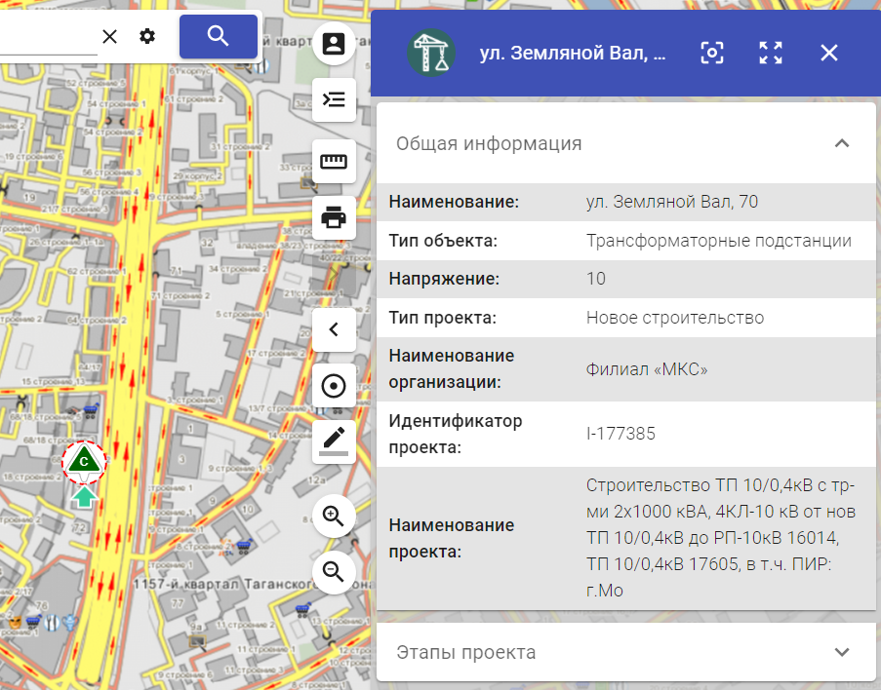

Рисунок 33 – Общая информация по строящимся им реконструируемым объектам

Помимо общей информации для объектов ИПР доступна вкладка «Этапы проекта», на которой приведена информация о сроках и этапах проведения строительных работ (Рисунок 34).

Рисунок 34 – Этапы проекта для объектов ИПР

### Дополнительная информация по видеокамерам

При выборе объекта из слоя «Видеокамеры» (нажатием левой кнопки мыши на маркер объекта на карте) становится доступно окно «Дополнительная информация» в правой части экрана (Рисунок 35). В окне по умолчанию развернута единственная вкладка «Общая информация», в которой можно посмотреть наименование, ключ VSM, адрес и время начала и окончания события, запись которого отражает выбранная видеокамера.

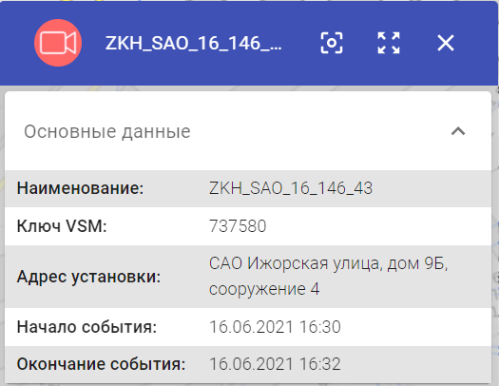

Рисунок 35 – Общая информация по видеокамерам